Implementering

Dette afsnit omhandler implementeringen af vores design. Vi starter med... og til sidste har vi ..

Implementering

I deisgn fasen valgte vi en åben arkitektur. Her beskriver kort de forskellige værktøjer, som vi har brugt til at implementere systemet.

SVN-

Vi har brugt svn gennem hele implementation af systemet. Det har givet os mulighed for at gemme alle projekt relaterede filer i et centralt sted, hvor alle gruppe medlemmer kan få adgang til, arbejde på og opdatere eksisterende filer.

Eclipse

hele programmering blev lavet ved at anvende Eclipse. Eclipse blev anvendt med svn, og dette har gjort det muligt for gruppens medlemmer til at være i stand til samtidigt at arbejde på koderne.

Java

Java blev anvendt som programmeringssprog, fordi den er baseret på OOP(object oriented programming) og det er operativsystem uafhængigt. Java er også det sprog for programmerings kursus for dette semester.

Microsoft SQL Server/SQL

Microsoft SQL Server er en relationel database management system, det giver os mulighed for at oprette, gemme og hente data fra vores database, ved hjælp af SQL som både er en DDL(data definition language) og en DML (Data Manipulation Language).

Programmet

Systemet består af fire pakker:

package GUILayer

package ControlLayer

package DBLayer

package ModelLayer

GUIlayer pakke interagerer med kontrol og model lag pakker. Kontrol lag pakke interagerer med dblayer og model lag pakker. Disse pakker er implementeringen af de fire lag i vores design klassediagram. \ ref til arkitektur diagram i design & klassediagram.

Herunder er en kort beskrivelse af Transfer klass i de forskellige pakker.

Model Layer:

Alle variabler i klasserne fra dette lag er defineret som privat og kan kun tilgås ved hjælp af set og get metoder. klasserne også indeholder forskellige former for constructor, der anvendes til instantiere objekter af hver klasse.

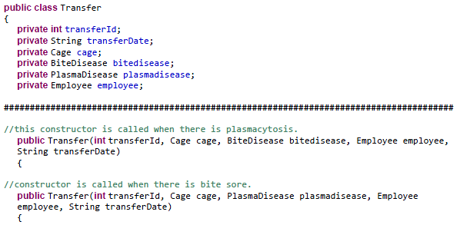

*1 Koden ovenfor viser vores Transfer klasse definition i model laget.*

GUI layer:

Klasser i dette lag er ansvarlig for oprettelse de views, der er synlig for brugerne af systemet, såsom screen layout og knapper.

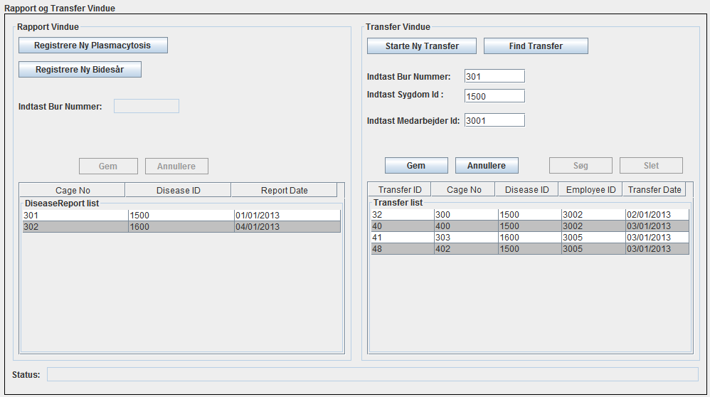

*2 Her har brugeren indtastet Bur nummeret, Sygdoms ID’et og Medarbejderens ID i GUI.*

Control Layer:

Alle metoder i DB laget, afspejles i kontrol lag. Gennem kontrol lag klasser, får GUI laget adgang til DB laget klasser og modellag klasser.

Den indrammede kode viser, hvordan at der bliver skelnet mellem de forskellige sygdomme, enten for den ID’et 1500 eller 1600 alt afhængig af hvilken sygdom det er. Dette bliver gjort så der er styr på hvilken database der skal vælges.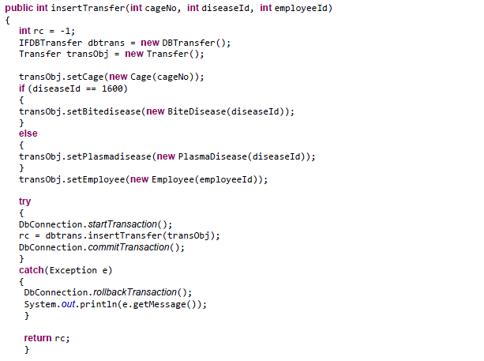

*3 Ovenstående kode viser kode fra kontrol lag, bruges til at oprette en Transfer objekt i kontrol laget.*

DBlayer Layer:

Klasser i dette lag sikre håndtering af persistence af objekter i vores database.

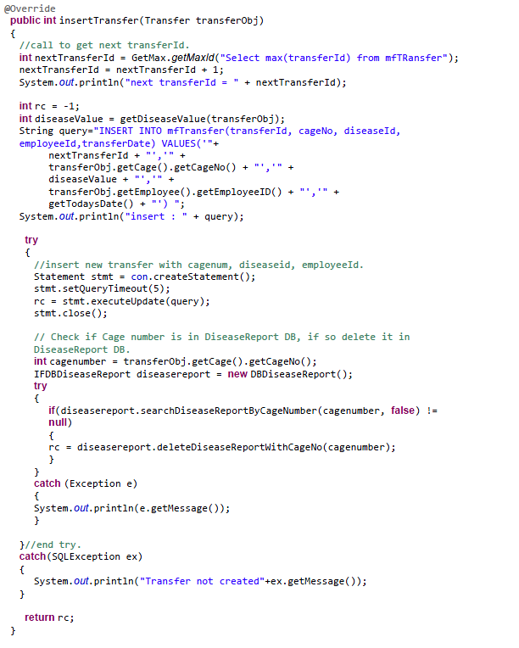

*4 Ovenstående kode fra DB laget og bruges til at indsætte en Transfer objekt i databasen.*

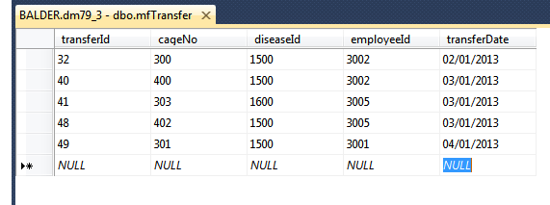

*5 Ovenstående billede viser vores SQL database, hvor der vises at den tidligere indtastede transfer i GUI'en er blevet tilføjet til databasen*